Торжественно вручили паспорта!

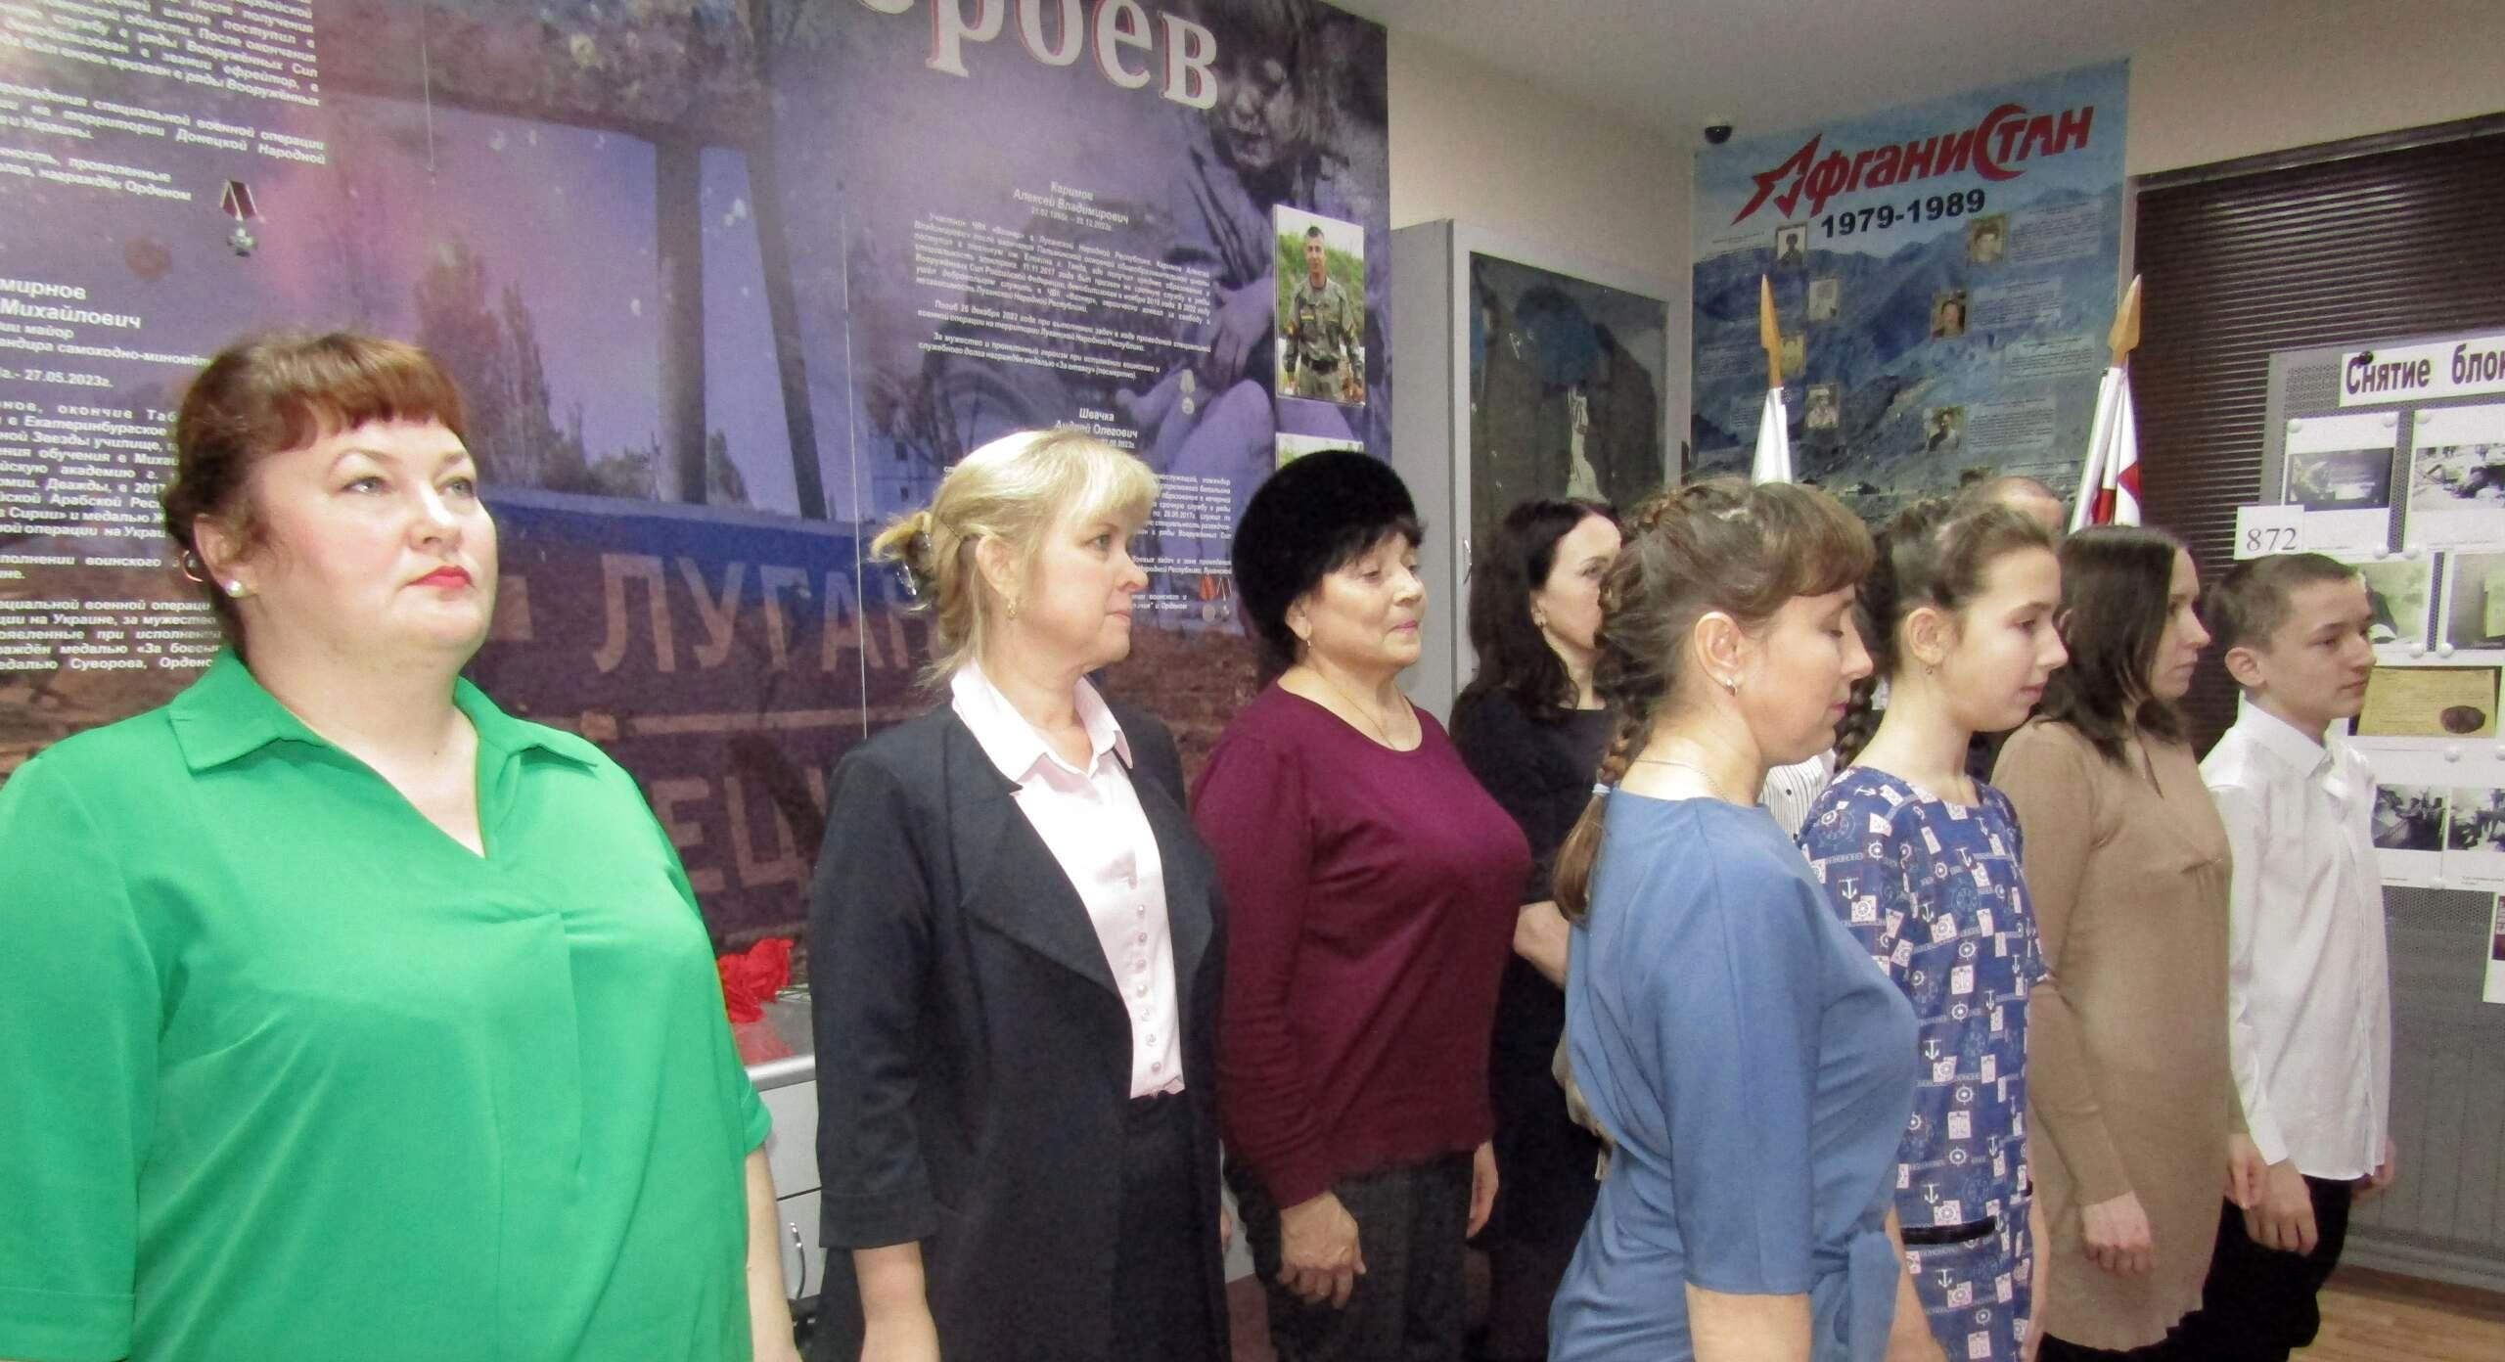
Торжественно звучит гимн.
25 января в музее состоялась торжественная церемония вручения паспортов юным гражданам Российской Федерации, проживающим в с. Таборы: Екатерине Кучкиной и Константину Ревтову.
Заместитель главы администрации Таборинского муниципального района Наталья Александровна Малевич, поздравив детей с таким важным событием в их жизни, выразила пожелание: "Дорогие ребята, после окончания школы вы получите специальности, возвращайтесь домой, нам очень нужны молодые специалисты!".
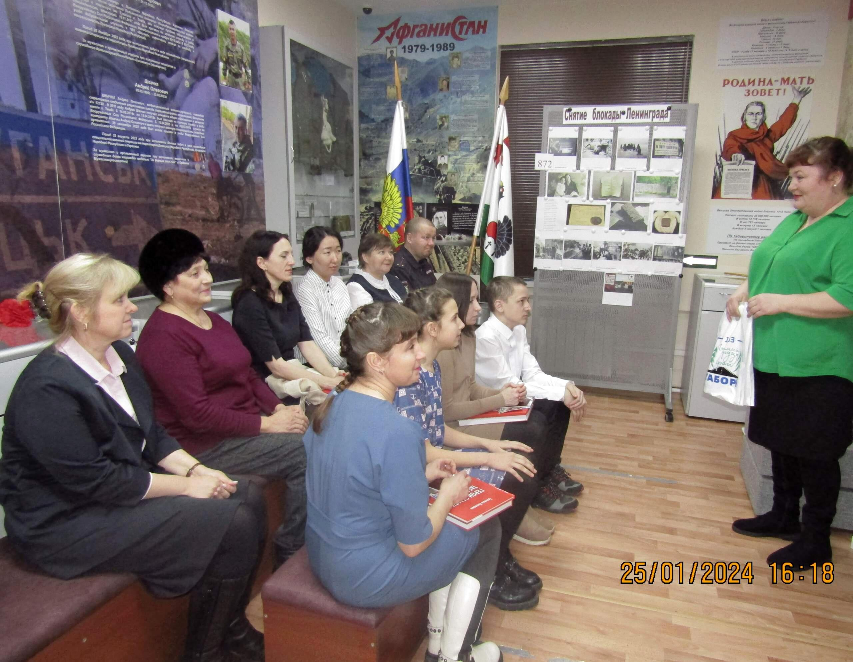
Заместитель главы администрации Таборинского сельского поселения Наталья Сергеевна Белоусова тепло поздравила ребят с получением паспорта и вручила им небольшие подарки.
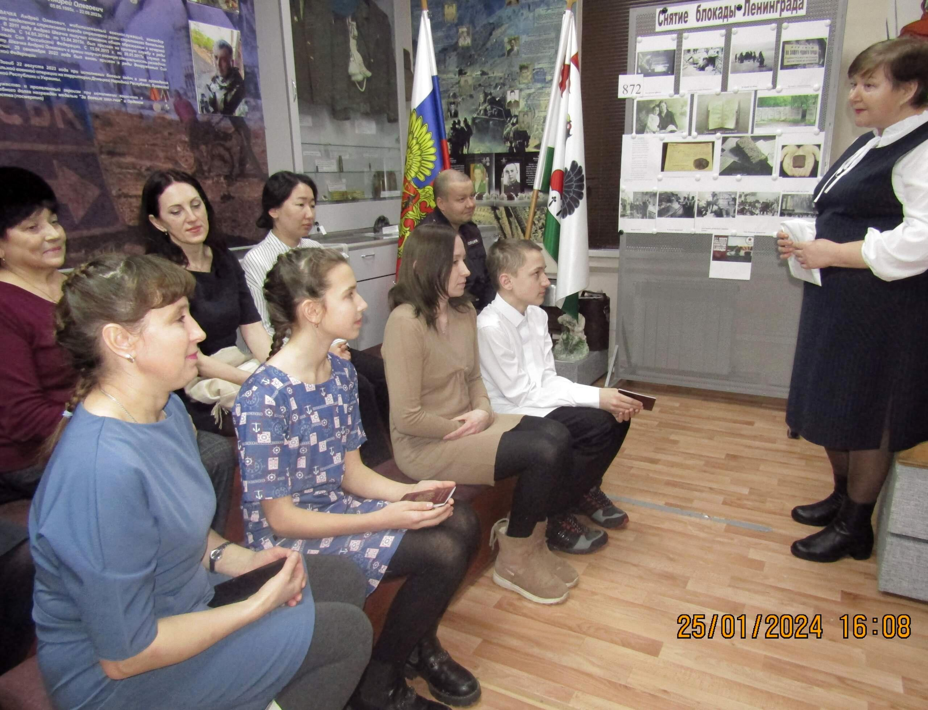
Заведующий отделом образования администрации Таборинского муниципального района Татьяна Степановна Кузнецова поздравляет детей с получением паспортов.
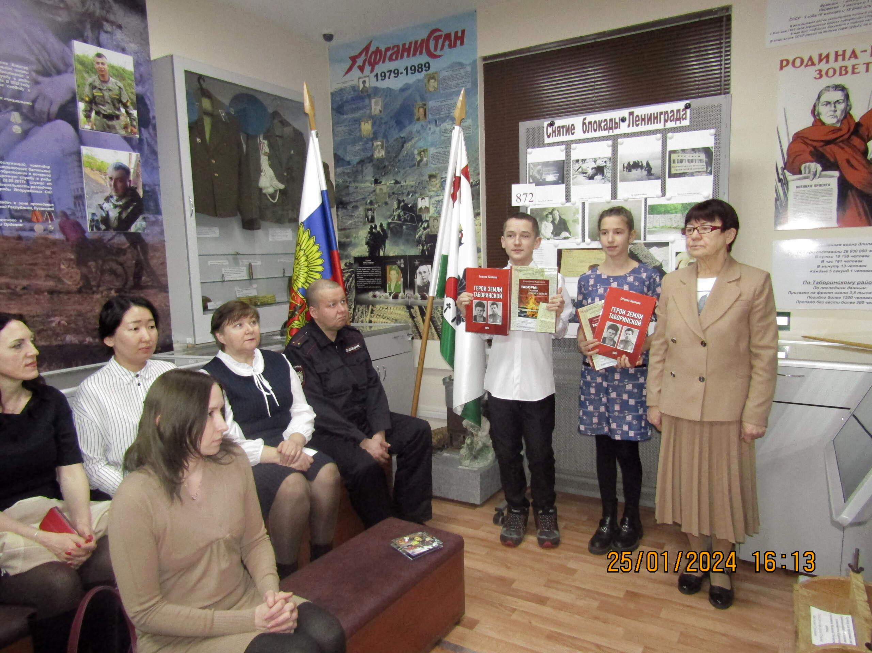
Детям вручены книги Е. Н. Жданович и Т. Е.Козловой о малой родине - Таборинском крае.
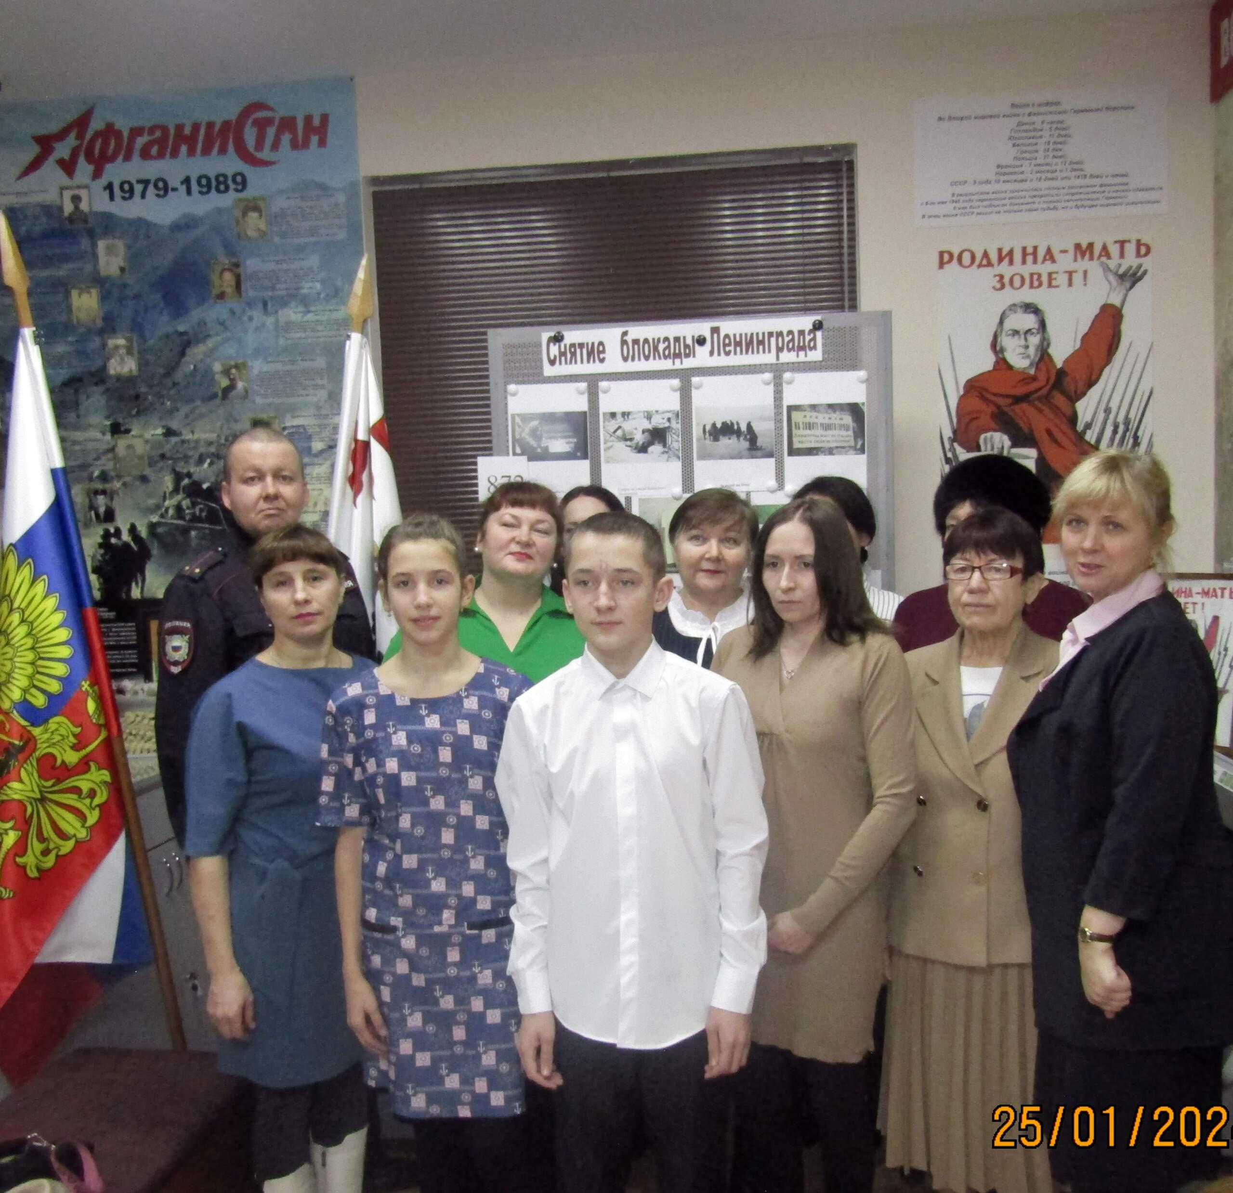
Фото на память.
Материал к публикации подготовила и опубликовала методист музея Татьяна Козлова.

